Муниципальное бюджетное общеобразовательное учреждение
гимназия имени Героя Советского Союза П.А. Горчакова села Боринское
Липецкого муниципального района Липецкой области

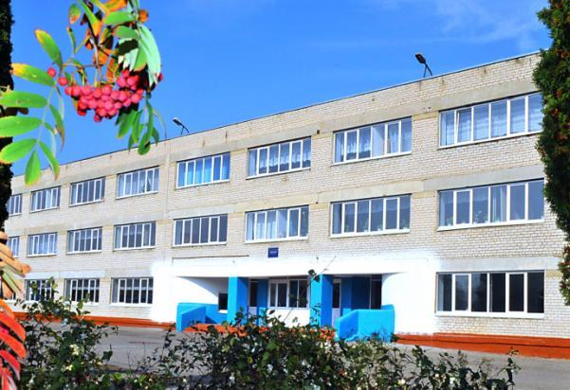

Зал Боевой Славы имени Героя Советского Союза генерал – полковника Петра Андреевича Горчакова
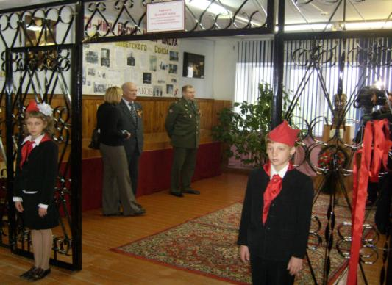

8 мая 2008 года в МОУ гимназии села Боринское был торжественно открыт Зал Боевой Славы имени Героя Советского Союза генерал-полковника Петра Андреевича Горчакова, на котором кроме педагогов и школьников присутствовали гости из Москвы– сослуживцы и ученики именитого земляка, а также представители администрации муниципального района и сельского поселения.
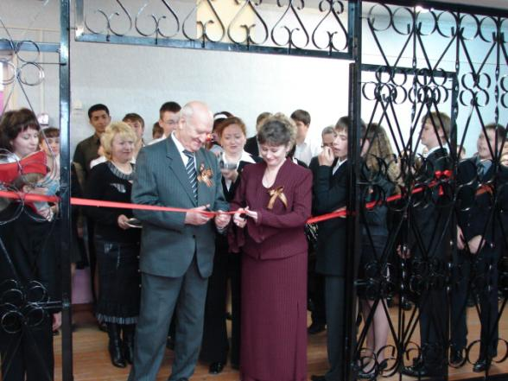

Открытие Зала Боевой Славы.
Генерал-лейтенант Д. А. Жильников и учитель Т. Л. Кожевникова перерезают красную ленточку

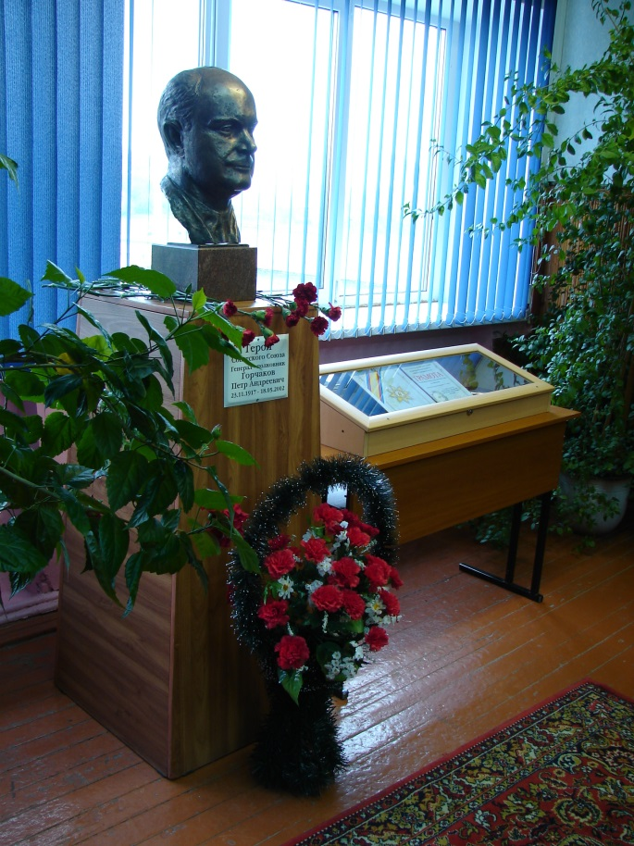

Бюст П. А. Горчакова.
Скульптор А. С. Хожняк

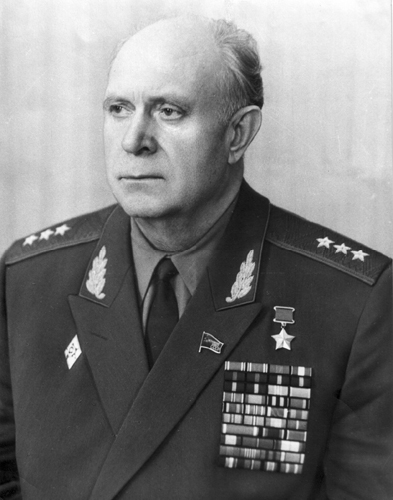

Петр Андреевич Горчаков родился 23 ноября 1917 г. в селе Боринское. В 1933 г. закончил семь классов средней школы и поступил на работу в Боринскую МТС. С 1935 по 1938 г. он работал секретарем Боринского райкома ВЛКСМ.
Затем Петра Андреевича призывают в Красную Армию. Служил в пограничных войсках в Забайкалье, где вступил в ряды ВКП(б). После окончания срочной службы работал в отделе пропаганды и агитации Боринского районного комитета Коммунистической партии.
Когда началась Великая Отечественная война, П. А. Горчаков уходит добровольцем на фронт, прошел с боями от Ельца до Праги в должности политрука. Четыре раза был ранен.
Особо отличился подполковник Горчаков при форсировании реки Днепр, за что ему было присвоено звание Героя Советского Союза.
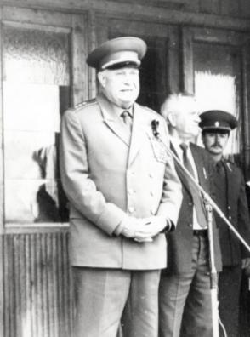
24 июня 1945 г. П. А. Горчаков участвовал в Параде Победы на Красной площади в Москве.
После войны продолжил службу в армии, занимал различные должности. В течение 16-ти лет Петр Андреевич был начальником Политического управления Ракетных войск стратегического назначения. С 1986 г. генерал– полковник Горчаков работал в Главной инспекции Министерства обороны СССР.
18 мая 2002 г. П. А. Горчаков умер и похоронен в Москве на Кунцевском кладбище.
В 2003 г. Боринской средней школе по инициативе ветеранов РВСН было присвоено имя Петра Андреевича Горчакова.
П. А. Горчаков на линейке у здания Боринской средней школы. 1988 г.

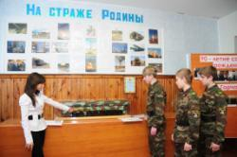
Зал Боевой Славы имени Героя Советского Союза генерал– полковника П. А. Горчакова является местом героико – патриотического воспитания учащихся гимназии, формирования высоких духовно– нравственных качеств, основанных на любви к своей Родине и стремлении к преумножению ее славы и могущества.
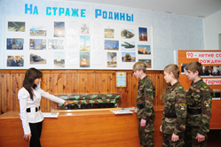

Зал Боевой Славы организует свою работу исходя из образовательных и воспитательных задач, стоящих перед гимназией.
Цель работы: содействовать воспитанию патриотизма и гражданственности учащихся.
Задачи:
• обогащение представлений и знаний учащихся о конкретных событиях истории страны и своего края;
• побуждение учащихся к самостоятельной творческой деятельности по развитию общей культуры и исторических знаний;
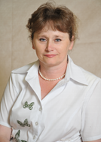
• воспитание уважительного отношения к опыту, героизму и мужеству старшего поколения, обеспечение преемственности и диалога.

Руководство деятельностью Зала Боевой Славы имени Героя Советского Союза П. А. Горчакова осуществляет учитель истории и обществознания Кожевникова Татьяна Леонидовна.
Основные направления работы
Зала Боевой Славы имени Героя Советского Союза генерал– полковника Петра Андреевича Горчакова:
• ознакомительное (экскурсии для тех, кто впервые пришел в гимназию);
• историко-образовательное ( изучение материалов о жизни и деятельности П. А. Горчакова, ветеранах войны и тружениках тыла села Боринское, об офицерах Советской и Российской Армий -выпускниках нашей школы; проведение основных и дополнительных занятий по истории Великой Отечественной войны, РВСН и т. д.);
• воспитательное (организация встреч с ветеранами войны и тружениками тыла, ветеранами Ракетных войск стратегического назначения, переписка и личные контакты с родственниками и сослуживцами П. А. Горчакова, с семьей сына майора А. С. Петелько, с учениками одной из украинских школ; проведение уроков Мужества, тематических экскурсий и др.);
• репродуктивное ( пополнение экспонатов, обновление и расширение экспозиций);
• оформительское.
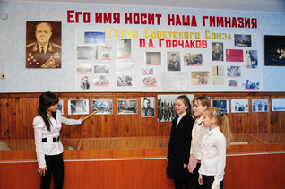
Экскурсия по Залу Боевой Славы
для учащихся 5-х классов
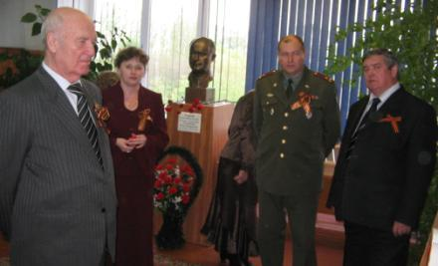
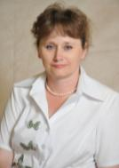

Т. Л. Кожевникова проводит первую экскурсию по Залу Боевой Славы для представителей администрации района и сослуживцев П. А. Горчакова, приехавших из Москвы

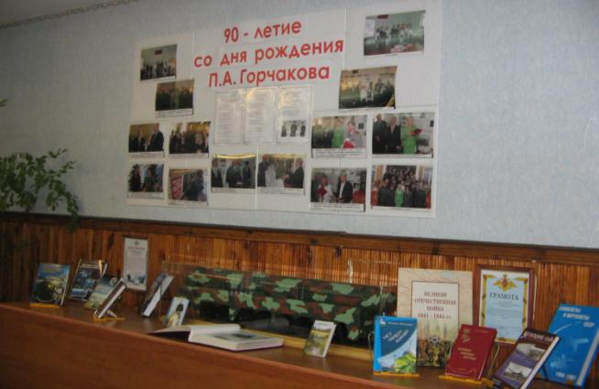

Экспозиция, посвященная РВСН (макет ракетной установки «Тополь», книги по истории Ракетных войск, фотоальбом и т.д)

